考试费用支付
一、点击屏幕上方的‘考试费用支付’链接，进入如下界面：
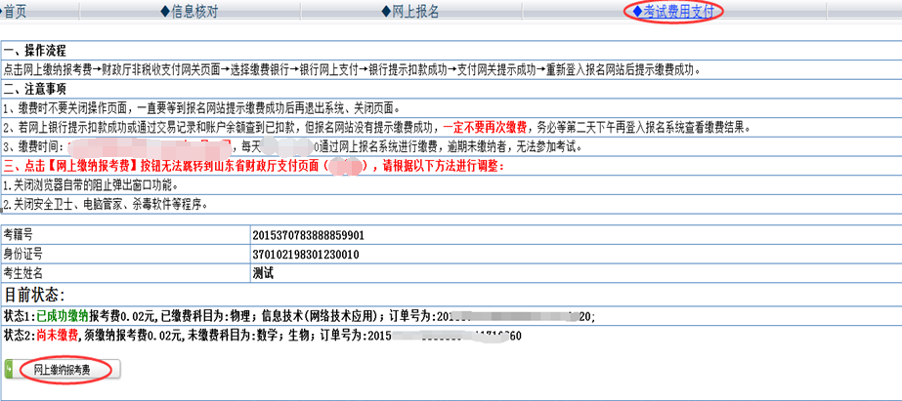
图中显示：1、此考生已成功报考物理和信息技术两个科目，并且缴费成功；数学和生物尚未发起缴费，点击‘网上缴纳报考费’按钮后，将针对数学和生物两个科目进行缴费，此时系统会有两次报考科目确认提示，点击任何一次‘取消’按钮，都会终止当前操作，并可以在‘网上报名’栏目中修改报考科目。如点击两遍‘确认’按钮后，系统会跳转到省财政厅支付系统，此后只有在报名系统中显示缴费成功后才能继续追加报考科目，如下图所示：
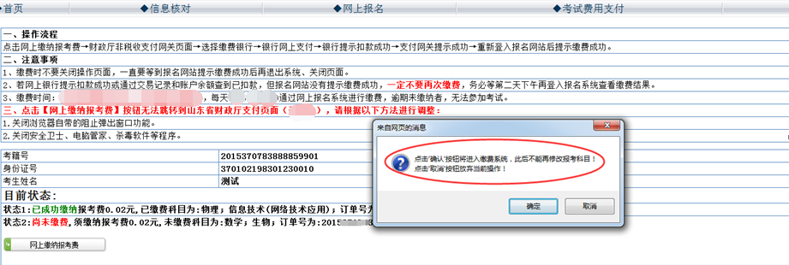
二、 ‘网上缴纳报考费’按钮点击后无反应
如点击‘网上缴纳报考费’按钮无法跳转至山东省财政厅支付页面（无反映），请按照页面中第三条说明进行操作！如何关闭浏览器弹出窗口功能，下面介绍在IE11和Edge浏览器下的操作方法，供您参考：
IE11浏览器有三种操作方法：
方法一：
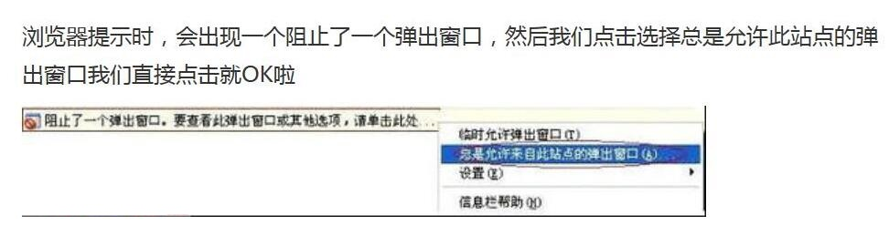
方法二：
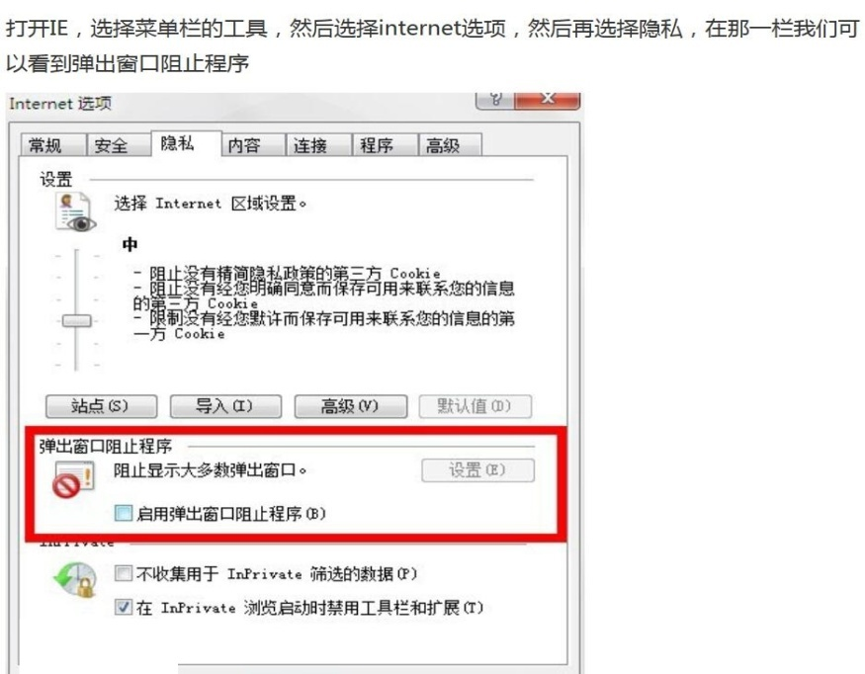
方法三：如果浏览器上方没有‘设置’菜单，请点击键盘上的‘Alt’键将显示浏览器菜单。
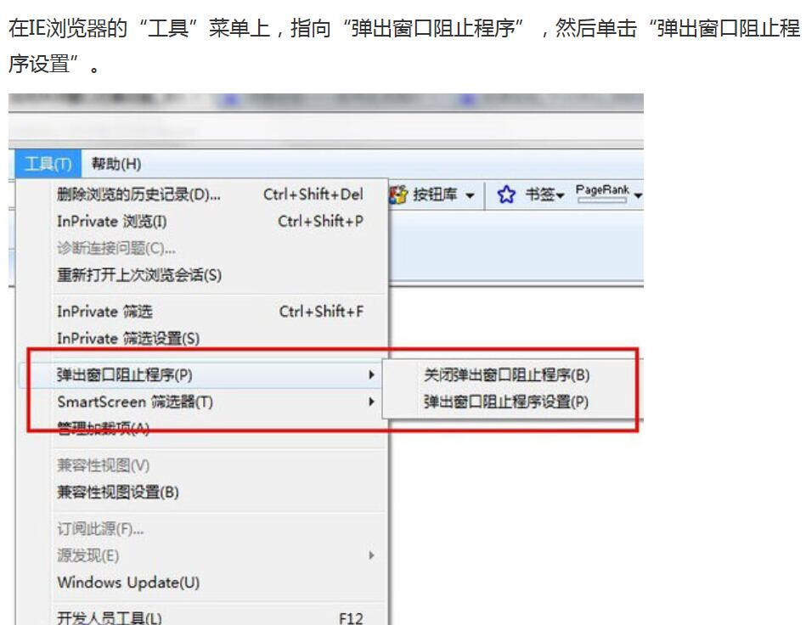
Edge浏览器操作如下:
点击截图中的红圈按钮，依次进行操作：
第一步，打开edge浏览器，点击‘三个点’按钮。
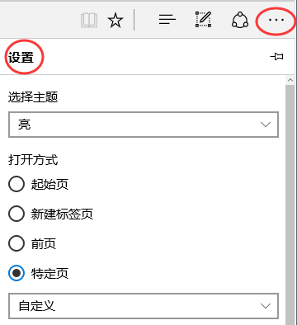
第二步：点击‘设置’按键后，再点击‘查看高级设置’。
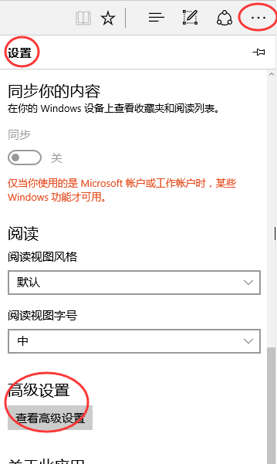
第三步：关闭‘阻止弹出窗口’功能。
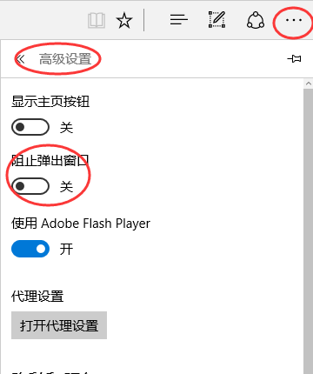
三、网上缴费平台操作步骤
1、从学考报考系统跳转至山东省财政厅支付系统，如下图所示：
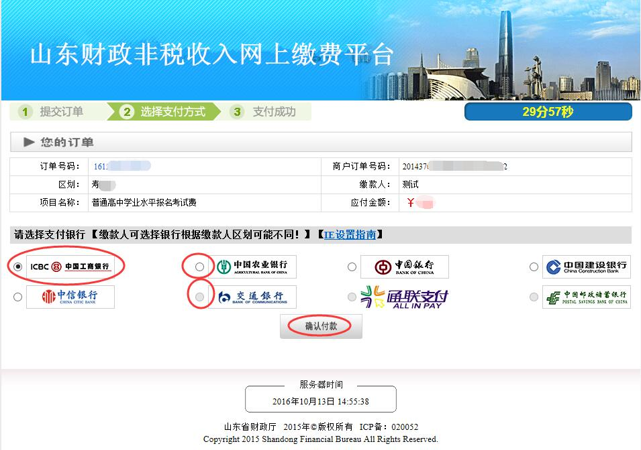
每个银行选项前面都有一个单选按钮，可以选中的按钮为可用银行，不可以选中的按钮为不可用银行(当地财政未在该银行开户)，考生可以在此页面查看后再去相应银行办理借记卡。
2、选择银行，点击“确认付款”，然后从“山东省财政厅支付系统”跳转至“银行缴费系统”。如下图所示：
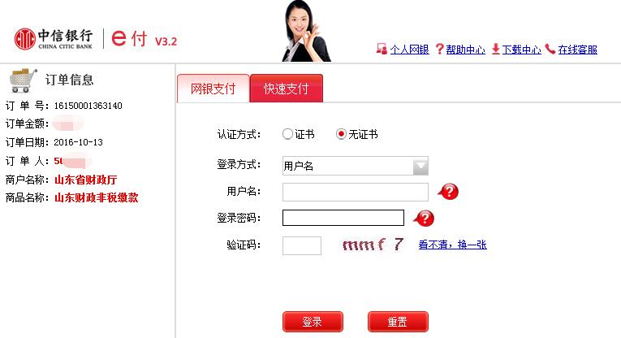
此页面为银行系统缴费页面，请按银行的提示进行信息的输入。如有疑问，请致电银行客服。
3、银行缴费成功后，请关闭浏览器重新登入学考报考系统，然后点击“考试费用支付”链接进行查看。
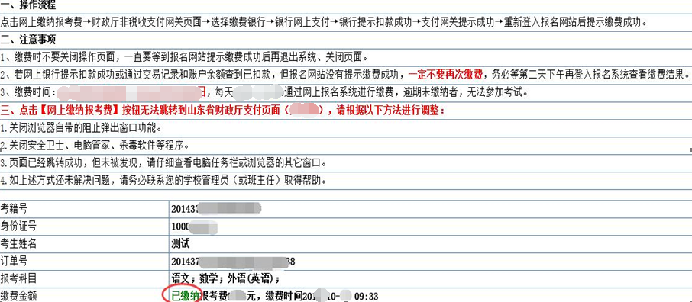
4、若网上银行提示扣款成功或通过交易记录和账户余额查到已扣款，但学考报考网站没有提示缴费
成功，一定不要再次缴费，务必等第二天下午再登入报名系统查看缴费结果。考生在登入系统报名缴
费过程中如果遇到困难，请仔细阅读以上操作说明或致电各县区招办值班电话。

